Национальный исследовательский университет
«Высшая школа экономики»

Лицей

Отчёт о проекте

Выставка современного искусства «Равнодушие»

Выполнила Хингава Алина Владимировна

Москва 2021

Проектная заявка

Название проекта (вашей ИВР)
Организация выставки " Равнодушие"

Вы из дополнительного набора?
Нет

Ваш проект - групповой или индивидуальный?
Групповой проект

Целевая аудитория / заказчик (человек или группа, которым нужен ваш продукт)
(+12 лет) Мероприятие ориентировано на самих художников, фотографов и на людей, которые хотят узнать немного больше про искусство фотографии, живописи, а также о жизни творческих людей, где они ищут вдохновение, о процессе создания работ. (люди, интересующиеся искусством)

Проблемное поле
Мой проект нужен для того, чтобы начинающие художники и фотографы смогли преодолеть психологический страх, который выявляется в том, что они боятся учувствовать в выставках и показывать свои работы. Проект решит эту проблему, потому что на мероприятии будут художники почти без опыта. Преодолеть их страх помогут более опытные художники, которые будут их сопровождать на протяжении всего мероприятия. Подтверждение наличия этого страха выявлено в опросе, который я провела среди художников и фотографов (см. дополнительную информацию). После выставки был проведен опрос среди участников, который показал, что проблема психологического страха у большинства художников была решена, больше 80% опрашиваемых сказали, что у них исчез этот страх после мероприятия (см. дополнительную информацию)

Образ продукта
Выставка будет проводиться в офлайн формате в специально выделенном пространстве на Арбате "Президент АРТ Холл". Помещение находится на станции метро Смоленская, что является огромным плюсом (шаговая доступность от метро) и большая проходимость. Само помещение я арендую на 10 часов, 1,5 часа на подготовку до мероприятия и час на уборку и демонтаж. На мероприятии будет предоставлен небольшой фуршет с едой и охладительными напитками. Площадь помещения 300м2. На самом мероприятии будут приглашены люди из области искусства, выставка ориентирована на 150–250 человек. На выставке будет показ мод от студентов Высшей Школы Дизайна. Вход на выставку платный - 350–450 рублей, будут специальные акции и выгодные предложения.
Дизайн помещения:
- подсветка (каждая фотография будет подсвечена специальным светом)
- помещение будет оборудовано специальными подвесными системами для картин
- стойки, на которых художники будут показывать свои экспозиции (при наличии)
При входе каждому посетителю выставки будут давать браслет с QR-кодом и названием "участник и дата" Художников будут курировать опытные люди, которые будут помогать им координировать работу, также у нас будет интервью с опытными художниками, которые участвовали в подобных мероприятиях.
Работы фотографов будут напечатаны на специальных ватманах (пенокартоне), а картины на холстах. На протяжении всего мероприятия будут присутствовать фотографы и видеограф, которые будут создавать качественный контент для социальных сетей и комиссии. Также на мероприятии будут волонтеры, которые будут направлять гостей и помогать художникам.
Критерии отбора художников и фотографов:
1) Страна Россия (У нас есть участники из других городов, но преимущественно город Москва)
2) Возраст от 16–25 лет
3) Социальные сети (от 500 подписчиков до 10 000)
4) Оформление аккаунта в Инстаграм (насколько живой профиль, равномерно распределены фотографии, гармоничность цветов)
5) Прошлые работы, портфолио
Критерии отбора картин и фотографий:
1) Соответствует теме "Равнодушие" + аннотация связанная с этой темой
2) Отсутствие цензуры (обнаженные тела, курение, употребление алкоголя, наркотических средств и т. д.)
3) Размер не больше 2м на 2м
Под каждой картиной на прозрачной пленке будет распечатаны названия и краткая аннотация фотографа или художника. Почти под каждой работой будет qr код, при наведении на него посетителей будет перекидывать на ссылку с треком, который подобрал сам художник или фотограф, чтобы посетители могли полностью погрузиться в творчество. На мероприятии будут брошюры, которые содержат практически весь материал выставки в бумажном формате и люди могут при желании забрать ее с собой. В начале и в конце моего проекта будет проведен опрос среди художников на тему психологического страха. Также на выставке будет мониторинг настроения, посетители могут оставить впечатления о выставке и комментарии. Прессвол будет стоять на улице и привлекать внимание туристов, чтобы они посетили нашу выставку. Волонтеры будут раздавать флаеры с выставкой и привлекать внимание людей, которые прогуливаются по Арбату. Плакаты будут развешаны в местах скоплениях современной молодежи Artplay, Винзавод и т. д.
Социальные сети: Insta:https://www.Instagram.com/indifference2021/ VK:https://vk.com/public204710134 (Сейчас мы продолжаем вести аккаунт выставки, но у него теперь другое название: https://www.instagram.com/artsynthesize/)
Взаимодействие с другими людьми в рамках выполнения проекта
Так как у меня групповой проект, в большей степени я буду взаимодействовать и работать со своей командой, которая на данный момент состоит из 4 человек, они будут помогать с рекламой, с финансами, дизайном и т. д., а также взаимодействие с художниками и фотографами, людьми из сферы искусства, преподавателями ИВР, которые имеют опыт в организации таких мероприятий.

Ресурсы, необходимые для реализации проекта
1. Человеческие ресурсы (участие людей, которые будут помогать с организацией мероприятия)
2. Материальные ресурсы (Крепления для фотографий, предметы, помогающие создать особую атмосферу выставки и т. д., потому что выставка предварительно будет в неоновом и современном стиле)
3. Финансовые ресурсы (аренда помещения, закупка подарков, афиши, реклама, продвижение и т. д.)
4. Личное время каждого из участвующих

Чему мне придётся научиться в процессе выполнения проекта?
Ответственности, планированию времени, находить общий язык с разными людьми и работать в команде, научиться организовывать выставки, находить аудиторию, при возникновении проблемы, быстро обрабатывать и устранять

Поэтапное планирование проекта
1)Определиться с тематикой выставки, до конца декабря
2)Проконсультироваться с опытными людьми и уточнить все детали, до конца января
3)Обговорить все детали с командой и грамотно распределить обязанности, до конца января
4)Найти спонсоров и договориться об условиях сотрудничества, до конца апреля
6)Найти помещение для выставки - до конца мая
7)Административная работа и создание документов - до августа
8)Закупка и аренда необходимых материалов - до середины августа
9)Проведение выставки - 29 августа 2021 года

Возможные риски и пути их преодоления
1) Covid-19 - перенес сроков
2) Нежелание людей приходить на выставку - грамотная и эффективная пиар-компания
3) Нехватка времени в организации - перераспределение обязанностей или пересмотр организационных моментов
4) Трудности со спонсором - найти нового или договориться с Лицеем
5) Конфликты с командой проекта - найти альтернативу и решать проблемы по мере их поступления
6) Трудности с документацией - грамотно пересмотреть имеющиеся решения и найти альтернативу
7) Сложности с договором на аренду (юридические разногласия) - обсуждение с юристами и пересмотр волнующих пунктов

Каково соотношение между поданной вами проектной заявкой и работой, которую вы представляете сейчас?

Моя итоговая работа не отличается от начальной задумки. Выставка проведена в соответствии с описанием, мы более детально продумали организацию, что помогло охватить больше людей, чем упоминалось выше.

Ключевое событие (действие) в работе над проектом - описание и дата

29 августа 2021 года – ключевое событие в работе над проектом. В эту дату была проведена выставка «Равнодушие» по адресу: ул. Арбат, 54/2с1. После этого мероприятия проект можно считать завершенным.
Описание продукта
Продукт представляет выставку современного искусства, которая произошла 29 августа 2021 года. В ней приняли участие 4 фотографа 11 художников, 2 дизайнера одежды. Этот проект был создан для того, чтобы начинающие художники и фотографы смогли побороть свой психологический страх.
Тема нашей выставки – это равнодушие к самому себе, к окружающим нас людям. Актуальность нашей темы я подтвердила опросом среди людей от 12–60 лет. Результаты опроса подтвердили наличие данной проблемы среди населения.
В помещении присутствовали профессиональные подвесные системы, свет, а также передвижные стенды, где были подвешены картины. На выставки были представлены 38 работ на тему «Равнодушие». Под каждой картиной было написано название и комментарий от автора (при наличии), при входе людей встречали волонтеры, которые направляли их и проверяли билеты. У входа была аннотация к самой выставке, где гости могли познакомиться с содержанием и проблематикой выставки. На мероприятие пришли больше 250 человек, что практически полностью соответствовало мои ожиданиям.
Содержание мероприятия:
- Живая музыка DJ сеты (3) и рок-группа.
- Фэшн-показ от дизайнеров Вышей Школы Дизайна. Он представил коллекцию образов, которая у него ассоциировалась с равнодушием.
- Онлайн аукцион, где выставлялись работы с выставки (при желании художников).
- Мониторинг эмоционального настроения, в социальных сетях мы организовывали опросы, связанные с выставкой, смотрели как самом мероприятие воздействует на посетителей, как на низ влияет происходящее.
- небольшой фуршет из снеков и прохладительных напитков.
- Фотозона с прессволом 2м на 3м.
- Бесплатные брошюры с печатным содержанием выставки
Сценарий выставки:
https://yadi.sk/i/VAjnTBh5xs78gw
- 13:00 Открытие
- 13:30 - 15:00 DJ-set от Velllby
- 15:05 – 15:40 Живая музыка в исполнении Кати Кассеты
- 15:40 – 17:20 DJ-set от Эллестия
- 17:30 – 19:00 DJ-set от Flacwav
- 19:00 – 19:20 Показ мод от дизайнеров
- 19:25 – 20:15 DJ-set от Sentezmars
- 20:20 – 21: 00 Выступление группы ZATMEНИЕ
Рекламная кампания:
- Социальные сети (вк и инстаграм) ими занималась Наталья Окунева, которая делает ИВР в области медиа (в наших аккаунтах выставки находится основная информация о мероприятии, а также завершающий пост о прохождении мероприятия)
- Рассылки в чаты кураторов
- Публикации в телеграмм-каналах и Интернет-ресурсах
- https://dich.media/v-kontse-leta-v-moskve-proi-de-t-vystavka-sovremennogo-iskusstva-ravnodushie/
- https://disk.yandex.ru/i/eX5SYUBrVdUGuA
- Флаеры, которые мы раздавали в точках скопления молодежи, а также арт-центрах
- https://disk.yandex.ru/i/2-EpcOJfNmJt0g
- Плакаты
- https://yadi.sk/i/YfmCaJPReuLmwg
Было продано больше 180 электронных билетов через социальные сети, и больше 25 человек приобрели билеты на месте. Цена билета была разнообразная, покупка билетов проходила через заполнение формы (сайта) :
- Первые 5 билетов по 200₽
- Все остальные до 26.08 включительно по 350₽
- Без внимания к мероприятию - 490
- Покупка после 26.08 - 500₽
- Дети до 6 лет бесплатно

Ссылка на сайт: http://project4400898.tilda.ws/#rec342505914
Полная смета расходов и доходов: https://docs.google.com/spreadsheets/d/1ATUJ4unCEelLy0ff5vfXHGQt2RBIot565kjwV3IDCpw/edit?usp=sharing

Рефлексия
За время организации выставки я общалась с огромным количеством людей, художниками, фотографами, музыкантами, диджеями. Я и моя команда постоянно поддерживала связь с участниками, отвечала на разные вопросы и обсуждали организацию.
Изначально наша команда состояла из 2 человек, я организатор и Наташа, которая должна была заниматься ведением социальных постов. Мне стало трудно заниматься всеми организационными моментами и параллельно искать художников, поэтому я пригласила к нам в команду подругу, которая помогла мне с поиском художников и фотографов и помогала мне вовремя отвечать на все их вопросы. Также в команду добавился еще один человек, который помогал следить за всеми социальными сетями, отвечать на запросы и следить за активом.
Внутри команды мы обсуждали, что и кто будет делать, разрабатывали концепт выставки и искали подходящих людей и место для проведения выставки.
Я столкнулась с несколькими проблемами:
- Изначально мы рассчитывали на 19 участников ( художники + фотографы) , но в процессе работы, некоторые художники решили отказаться от участия в мероприятии, по собственным причинам. Поэтому на самом мероприятии несколько стен оказались пустыми. (см. монтажную область в дополнительной информации)
- Ковидные ограничения. Изначально выставка планировалась на 30 числа июня, но из-за увеличения числа заболеваемости нам пришлось перенести мероприятие на конец августа, что было достаточно проблематично, так как многие, кто планировал прийти в июне, не смогли присутствовать в августе. В дополнительной информации (в папке представление проекта) находятся некоторые скрины из моей переписки с помещением, все официальные детали мы обсуждали лично при встрече.
- Отказ от сотрудничества, в июне мы планировали, что нашими спонсорами будут ДОДО Пицца и Red Bull. Додо отказались с нами сотрудничать из-за переноса дат выставки, но Red Bull остался спонсировать наш проект напитками, которые могли получить гости от 18 лет.
- Проблемы с оборудованием в помещении. Так как у нас были диджеи им нужно было подключить свой пульт к микшеру через провод, который позволял музыке играть, но при подключении пульта мы обнаружили отсутствие басов, и вся музыка была только на высоких частотах. Я ездила за новым проводом в магазин техники, но проблема оказалась не в проводе, а в колонках, поэтому на протяжении всего мероприятия не было низких частот.
- При попытке перенести аннотацию к выставке на стену, которая была напечатана на плоттерной пленке, мы столкнулись с тем, что при процессе отклеивания основы штукатурка стены начала отходить и нам пришлось оставить основу на стене вместе с буквами.
- Нам пришлось отказать от идеи с QR кодами, при наведении на которые отображалась музыка, так как в помещении играли диджей сеты и люди бы просто не услышали это.
Несмотря на то, что мы столкнулись с некоторыми проблемами, на удалось избежать:
- Мы ушли в небольшой минус, а точнее 6 тысяч. Так как мы занимали деньги у сторонних людей, а точнее 80 тысяч рублей, нам удалось избежать наличия долга. На наш проект ушло 100 тысяч рублей, 20 тысяч нам покрыл грантовый конкурс (цена в смете отличается, так как лицей закупал типографию у своих поставщиков, которые им предоставили цены ниже, чем я нашла в интернете), он оплачивал нам типографию, 5 тысяч ушло на рекламу в социальных сетях, посты в разных каналах, реклама у блоггеров, таргетированная реклама и 75 тысяч обошлось нам помещение. Эти деньги мы отбили продажей билетов и аукционом.
- Смета по расходам
За долгое время работы над моим проектом я научилась грамотно распределять свое время, распределять обязанности внутри команды, выслушивать чужое мнения, а не сразу отвергать их, адекватно смотреть на проблемы и максимально быстро искать решение, брать себя в руки и не паниковать при возникновении трудностей, освоила веб и графический дизайн, научилась пользоваться Adobe illustrator и верстать макеты, стала больше разбираться в искусстве и поняла, и я научилась убеждать собеседника в том, что он действительно не прав, а также научилась нормально воспринимать критику.
В целом, мой проект удался, мы провели очень масштабное мероприятие, на котором присутствовало больше 250 человек, практически все художники и фотографы смогли преодолеть свой психологический страх, посетители прекрасно проведи время, на что указывает очень большое количество положительных отзывов, наша тема выставки была действительно донесена до людей, многие начали задумываться о равнодушии.
Отзывы целевой аудитории
Отзывы посетителей выставки:
- Многочисленные упоминания в социальных сетях (больше 30)
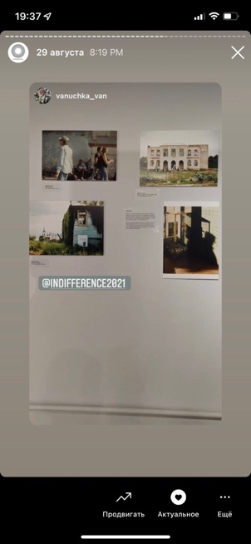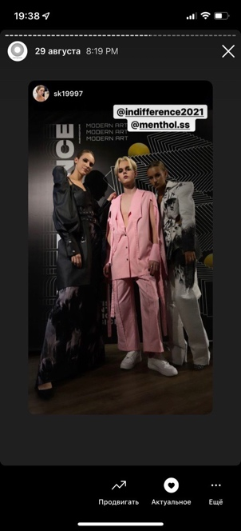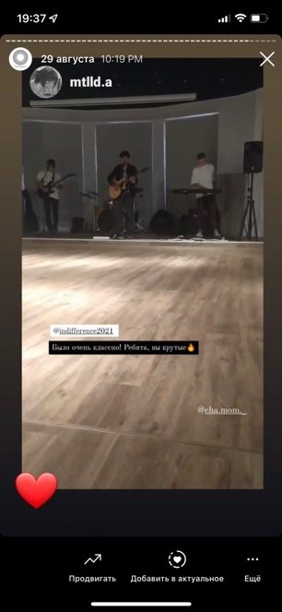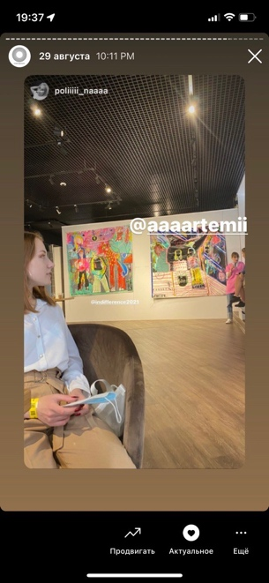
- Упоминания в постах.
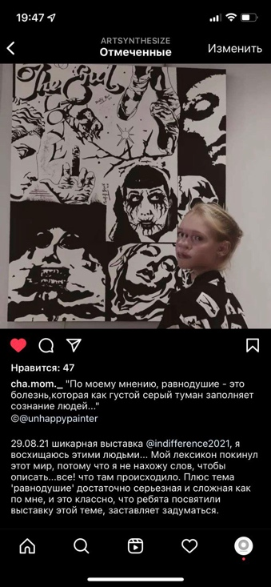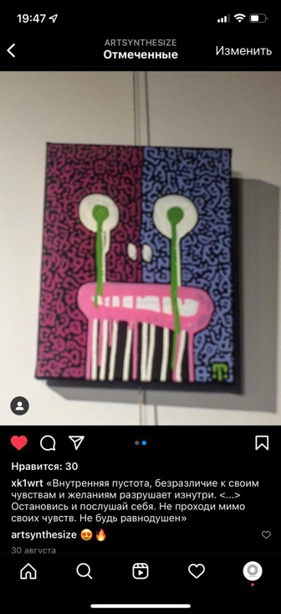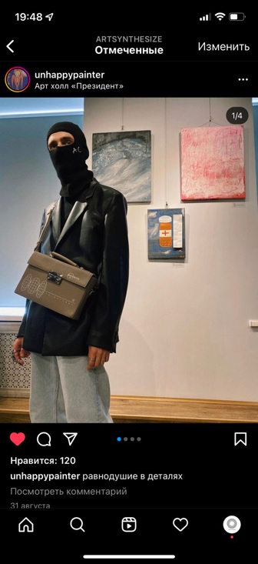
- другое
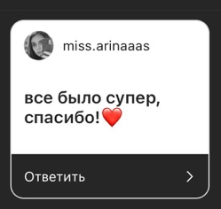
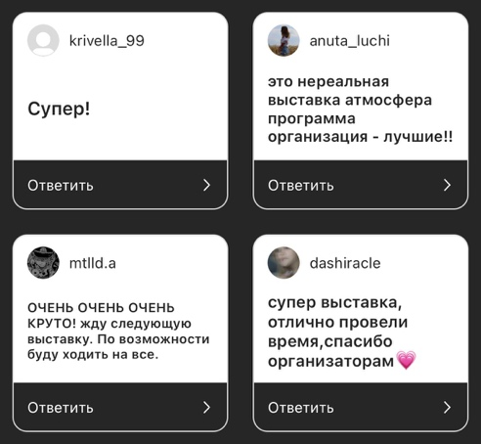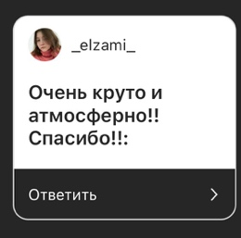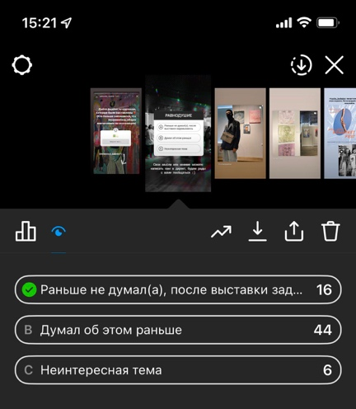
Отзывы участников:
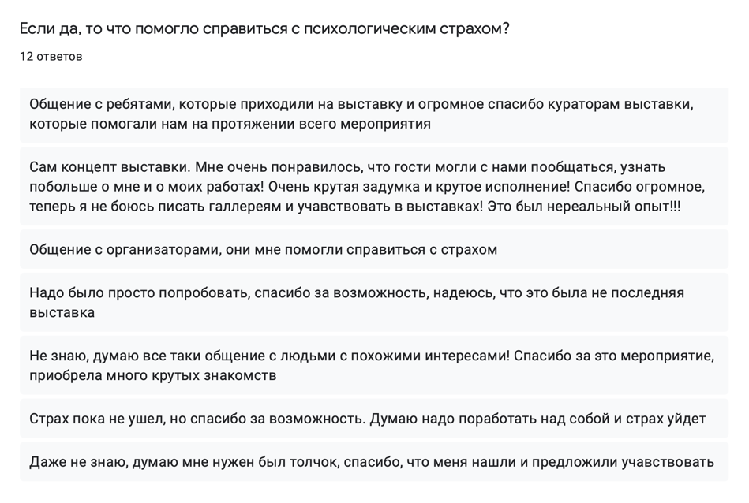

Дополнительная информация
- Опрос среди участников до начала выставки: https://docs.google.com/forms/d/1XhfbF94jCjFS-oUwDx8d-2m2XecqidiIToQnsDGkRJE/edit?usp=sharing
- Ссылка на опрос, подтверждающий актуальность темы «равнодушие»
https://docs.google.com/forms/d/1VNMlmdRjb_ywSSnrFsxy8eRyLNjjQophL17dVY2JgJ4/edit?usp=sharing
- Ссылка на опрос, подтверждающий актуальность выставки : https://docs.google.com/forms/d/17MgoS5SeTe5YipNBYI6zQUwkIWLWelsGqJM9V0drWrA/edit?usp=sharing
- Ссылка на опрос, подтверждающий решением моего проекта проблемы у художников и фотографов: https://docs.google.com/forms/d/1WmjJRqJoEKnvpPUuXC0qnglmkgby_0YzQe1ZdscAJ9c/edit?usp=sharing
- Представление продукта: https://yadi.sk/d/0XSB0yYEQoWYdA
- Смета доходов и расходов : https://docs.google.com/spreadsheets/d/1ATUJ4unCEelLy0ff5vfXHGQt2RBIot565kjwV3IDCpw/edit#gid=136699978

